Информационный бюллетень  «Вестник Новокубанского городского поселения Новокубанского района» | № 20 от 21.03.2022г.  Учредитель: Совет Новокубанского городского поселения Новокубанского района

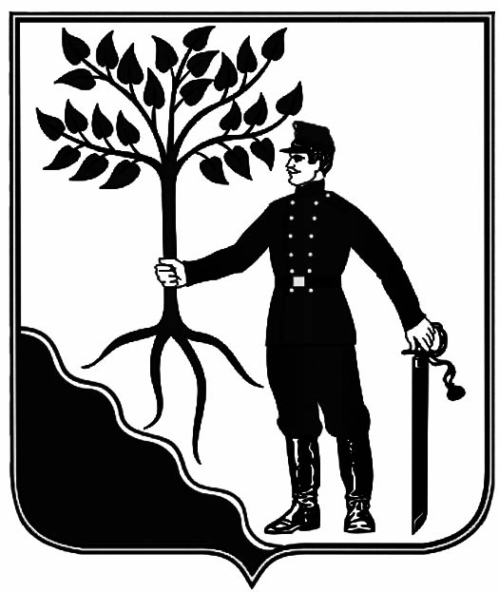

АДМИНИСТРАЦИЯ

НОВОКУБАНСКОГО ГОРОДСКОГО ПОСЕЛЕНИЯ

НОВОКУБАНСКОГО РАЙОНА

ПОСТАНОВЛЕНИЕ
от 21.03.2022 г. | № 265
г. Новокубанск

Об утверждении победителей конкурса и распределение субсидий между социально-ориентированными некоммерческими организациями, прошедшими конкурс, осуществляющими деятельность на территории Новокубанского городского поселения Новокубанского района на 2022 год

В соответствии с постановлением администрации Новокубанского городского поселения Новокубанского района от 01 декабря 2020 года № 1052 «Об утверждении Порядка предоставления субсидий из бюджета Новокубанского городского поселения Новокубанского района на финансовую поддержку деятельности социально ориентированных некоммерческих организаций, осуществляющих свою деятельность на территории Новокубанского городского поселения Новокубанского района», решением Совета Новокубанского городского поселения Новокубанского района от 19 ноября 2021 года № 307 «О бюджете Новокубанского городского поселения Новокубанского района на 2022 год» п о с т а н о в л я ю:
1. Утвердить победителей конкурса и распределение субсидий между социально ориентированными некоммерческими организациями, прошедшими конкурс, осуществляющими деятельность на территории Новокубанского городского поселения Новокубанского района на 2022 год, согласно приложению к настоящему постановлению.
2. Контроль за выполнением настоящего постановления возложить на начальника финансово-экономического отдела администрации Новокубанского городского поселения Новокубанского района О.А. Орешкину.
3. Настоящее постановление вступает в силу со дня его официального опубликования в информационном бюллетене «Вестник Новокубанского городского поселения» и подлежит размещению на официальном сайте администрации Новокубанского городского поселения Новокубанского района.

Глава Новокубанского городского поселения
Новокубанского района П.В. Манаков

ПРИЛОЖЕНИЕ
УТВЕРЖДЕНО
постановлением администрации
Новокубанского городского поселения
Новокубанского района
от 21.03.2022 г. № 265

РАСПРЕДЕЛЕНИЕ
субсидий между социально-ориентированными некоммерческими организациями, прошедшими конкурс, осуществляющими деятельность на территории Новокубанского городского поселения Новокубанского района на 2022 год

тыс.рублей
№ п/п | Наименование СО НКО | Сумма субсидии
1. | Новокубанское хуторское общество Новокубанского районного казачьего общества Лабинского отдельского казачьего общества Кубанского войскового казачьего общества | 220,0
2. | Новокубанская районная организация Краснодарской краевой общественной организации ветеранов (пенсионеров, инвалидов) войны, труда, вооруженных сил и правоохранительных органов | 100,0
3. | Краснодарская краевая организация общественной организации инвалидов «Всероссийского ордена трудового Красного знамени Общественных слепых» | 23,0
 | ИТОГО | 343,0

Начальник финансово-экономического отдела
администрации Новокубанского городского
поселения Новокубанского района О.А. Орешкина

Информационный бюллетень  «Вестник Новокубанского городского поселения Новокубанского района» | Адрес редакции-издателя:  352235, Краснодарский край, Новокубанский район, г. Новокубанск, ул. Первомайская, 128.  Главный редактор А. Е. Ворожко | Номер подписан к печати 21.03.2022 в 10-00  Тираж 30 экземпляров  Дата выхода бюллетеня 21.03.2022  Распространяется бесплатно

